图形题
- 输入一个英文字母以及一个整数 n(n<20)，屏幕输出由所输字母组成的开口空心正方形，输入的字母的 ASCII 码值为奇数时，开口方向在左侧，ASCII 码值为偶数时，开口方向在右侧。输出时，每个字符占用两个字符的位置。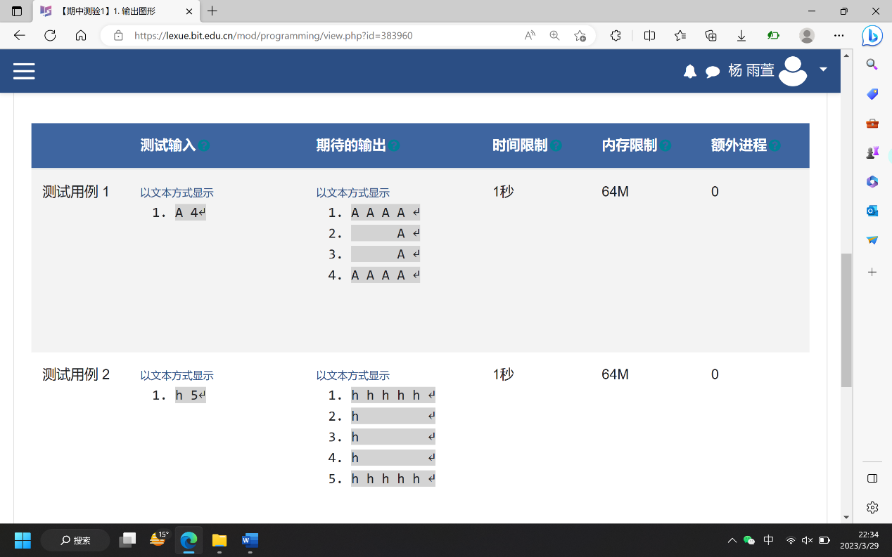
- 请编写程序，输入一个字符以及一个整数 n (n>0)，屏幕输出时，以输入的 n 个字符为一斜线，反复输出 n 次，初始斜线为向右下倾斜，以后每列依次反向。
例如输入字符‘A’和整数4，输出如下。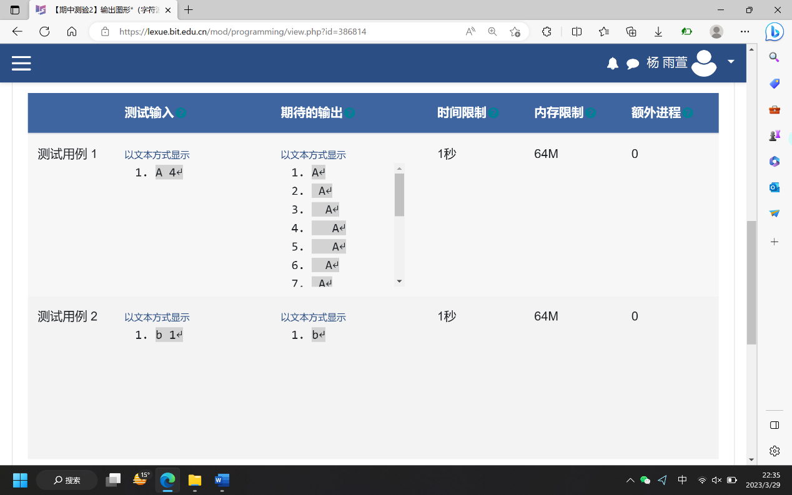
- 输出有数字组成的高度为 h 的空心等腰梯形。
输入： 高度和图形左上角数字 输出：下图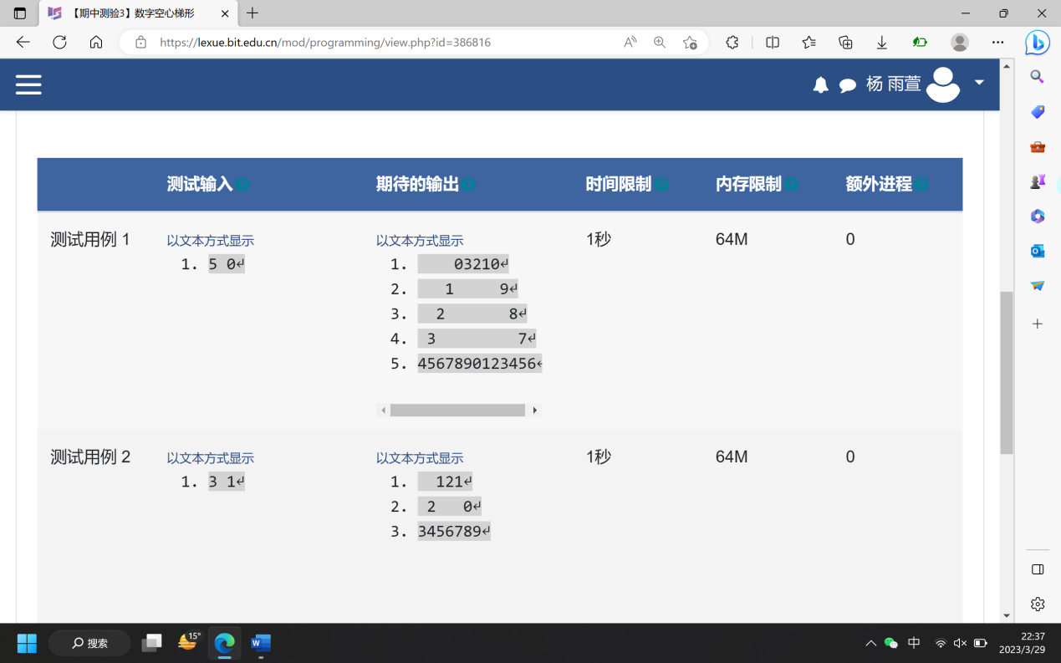
- 输入： 菱型起始字母和菱形的高度。
输出： 参看测试用例，打印空心的由字符组成的菱形。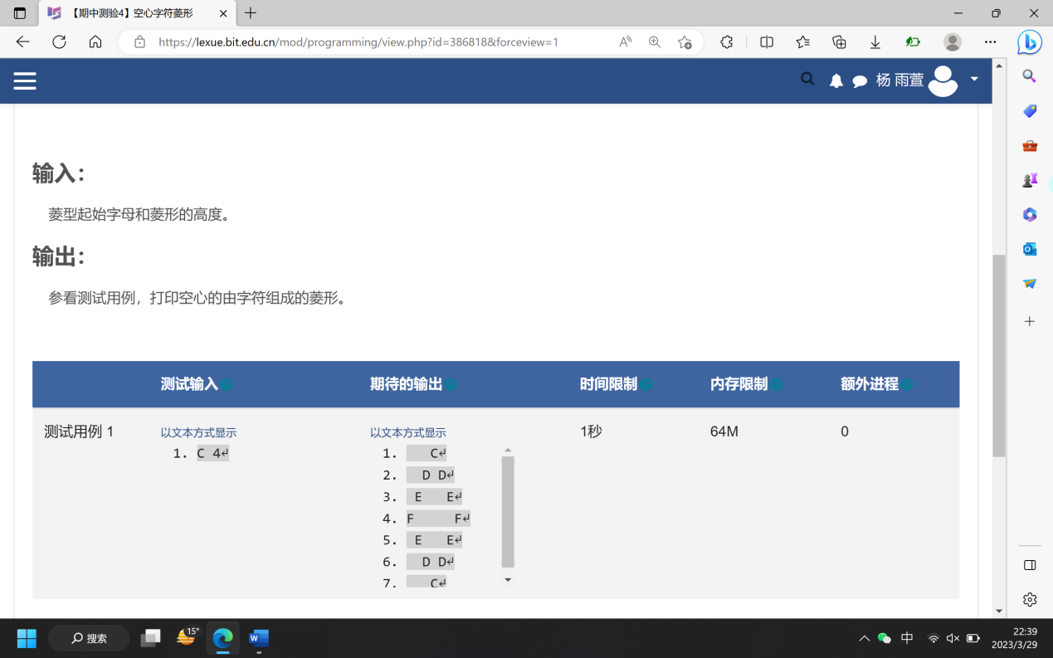
5. 输入整数n（1<= n <=9）值，输出以该数字为中心，边长为 n 的 X 形。其中，为数字是循环的，即 9 与 1 相邻（注意啊，这里没有"0”）。
若输入的不是数字，则输出 input error 提示。
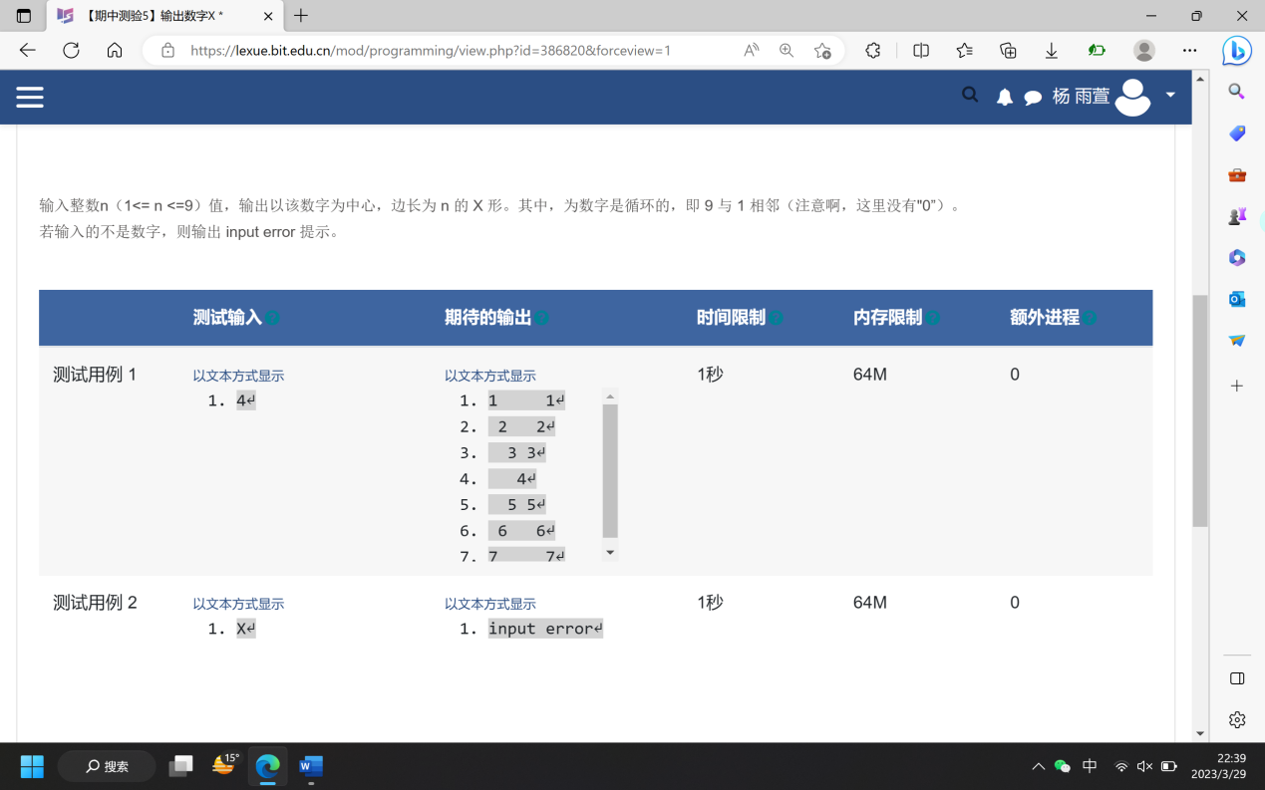
6. 输入数字和大写字母，在屏幕上输出如图所示的梯形图形。如下例中左下角字符为起点'A '，梯形的高和三条边长均为4 。输出的字符是循环的，即当字母循环到 Z 时，下一个字母为 A 。
输入：4 A
输出：
DEFG
C H
B I
ABCDEFGHIJ
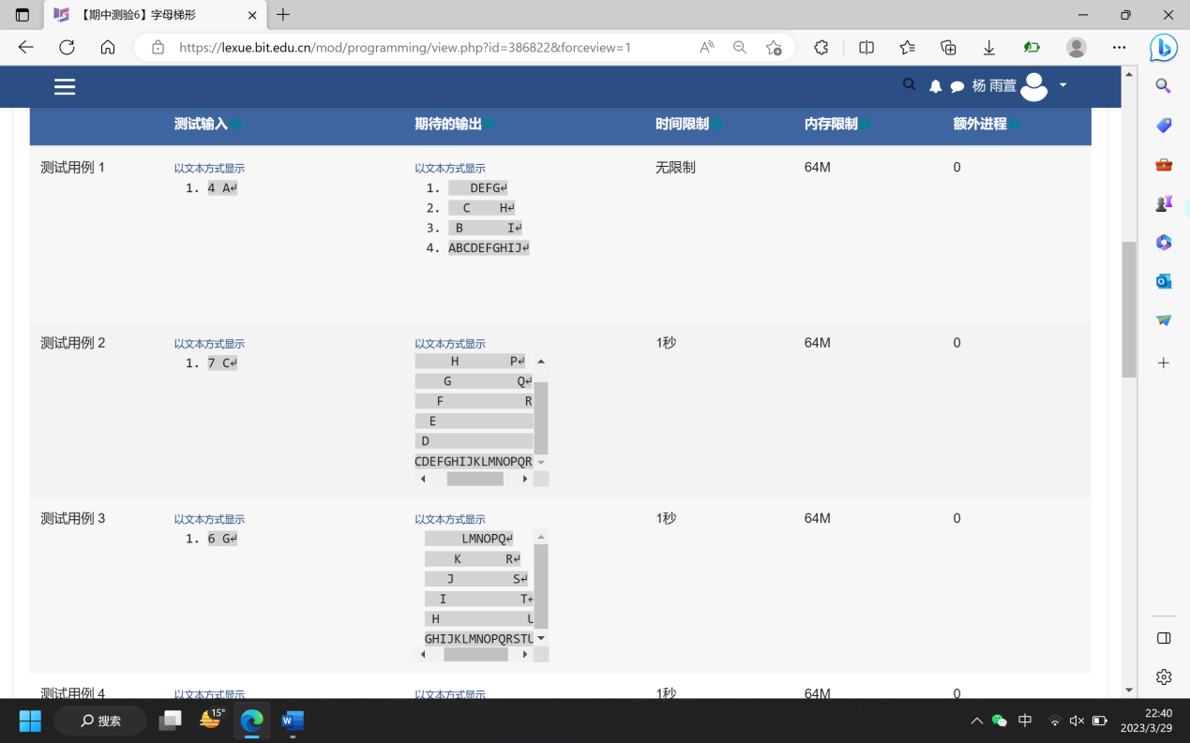
- 输入奇数 n 、图形左上角的字母，在屏幕上输出如图所示的由大写英文字母围起的图形。无论输入的字母是大写或小写，输出的字母均是大写，且字母输出是循环的，即输出 ‘Z’ 后接着输出 ‘A’ 。（↙表示回车）如输入的左上角字符不是字母或输入的数字不是奇数，输出 “Input error! ↙”